1. **Partie Client**
2. **Page d’accueil**

Le site possède une page d’accueil, avec différents onglets accessibles publiquement par n’importe qui. Elle comprend les onglets :

* **Accueil :**

C’est la page vitrine du site, celle sur laquelle le client/franchisé arrive en premier lieu. Il peut choisir à partir de là s’il veut se connecter, s’inscrire ou réinitialiser son mot de passe. Il peut également ouvrir le formulaire de contact ou encore la liste des camions DriveNCook :

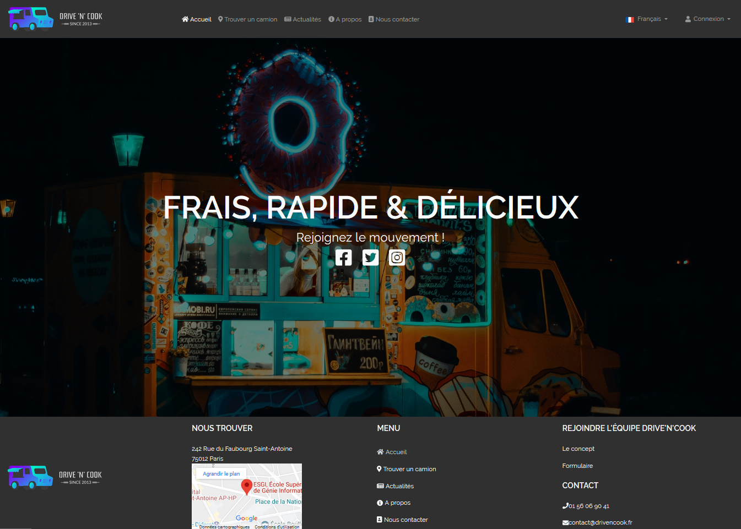

* **Actualités :**

C’est la page où sont affichés les évènements / actualités de DriveNCook :

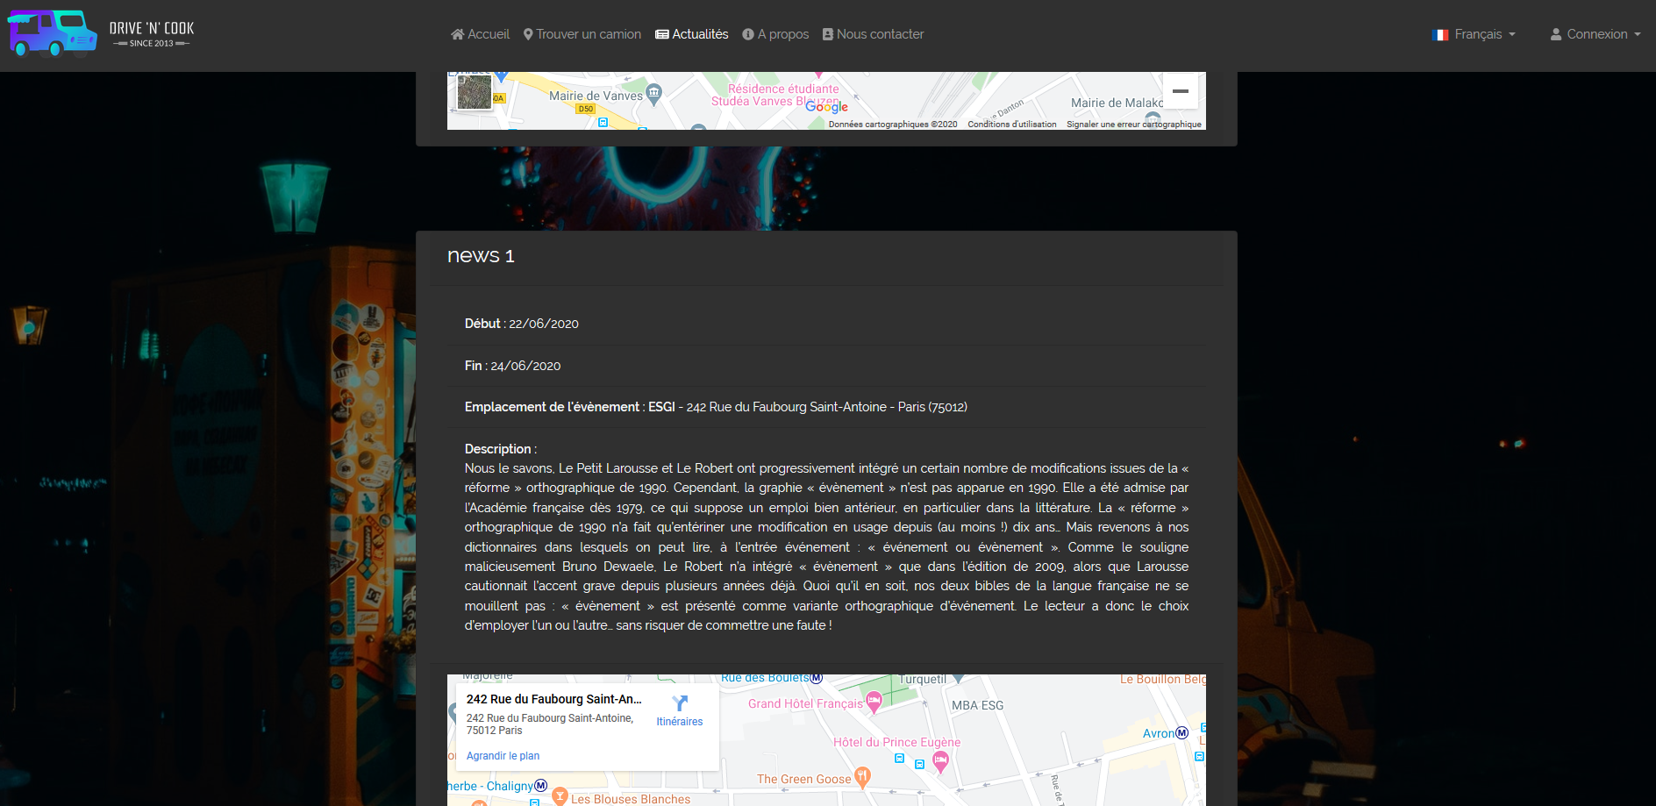

* **A propos :**

Onglet parlant de DriveNCook, qui sont-ils et quand ont-ils commencé leur activité :

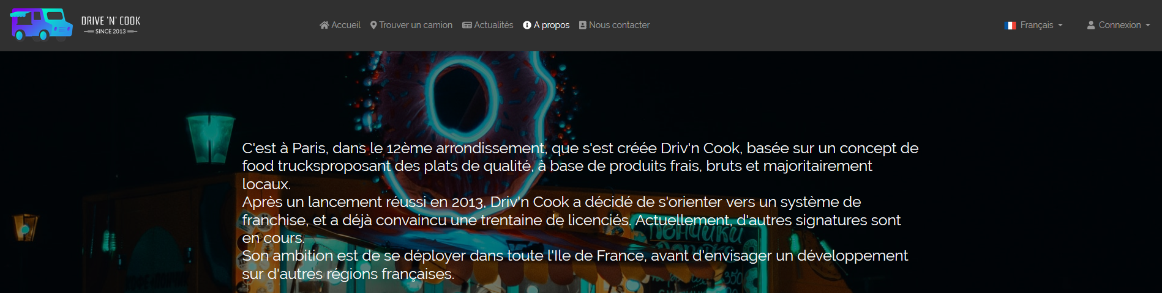

* **Trouver un camion :**

Permet de trouver un camion franchisé disponible sur une carte google map. Il faudra cependant être connecté pour passer une commande en ligne :

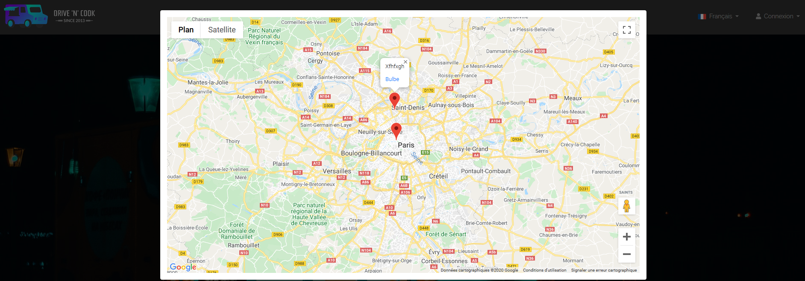

* **Nous contacter :**

Permet d’envoyer un mail aux corporate via un formulaire de contact :

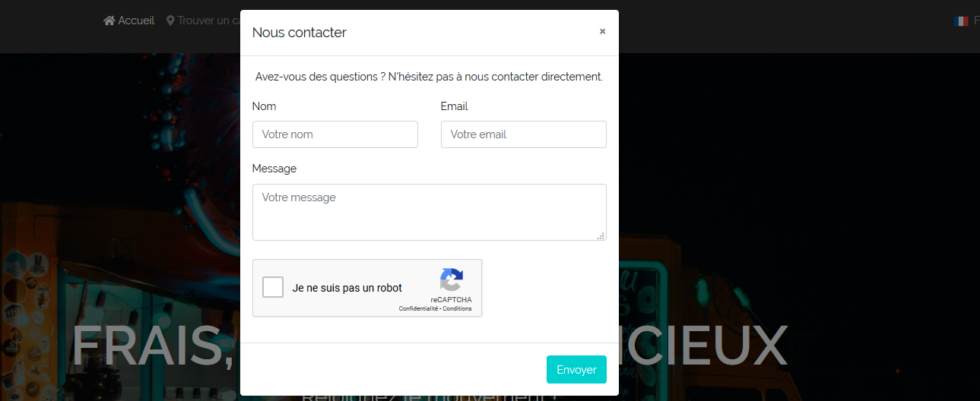

1. **Connexion et navigation :**

Pour se connecter en tant que client, il faudra cliquer sur Connexion > Accès client depuis la page d’accueil. C’est également ici que vous pourrez vous inscrire en remplissant le formulaire d’inscription :

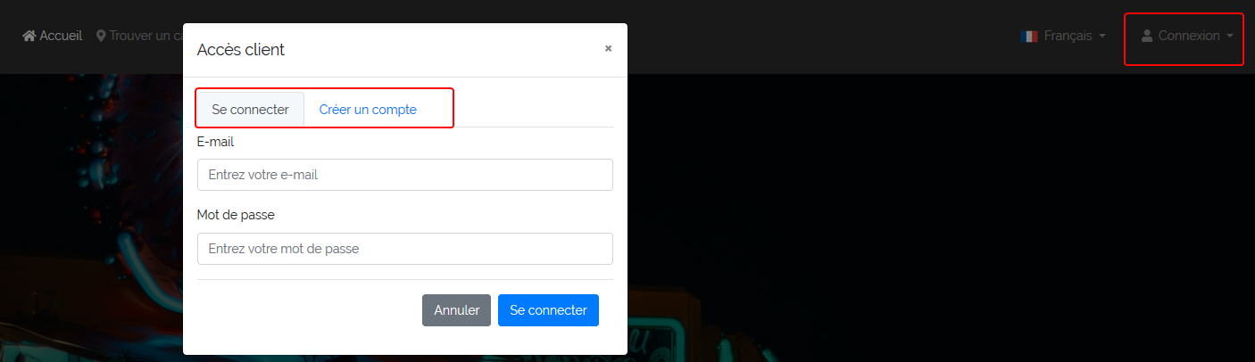

Une fois connecté, vous pourrez Cliquer à nouveau en haut à droite là où votre nom apparait pour aller sur votre espace client :

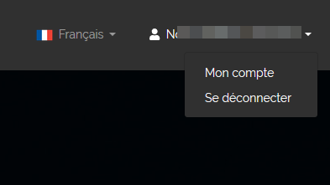

Vous arriverez alors sur l’accueil de votre espace client où vous pourrez voir les différents onglets de navigations à gauche, vos récentes commande, et vos points de fidélités :

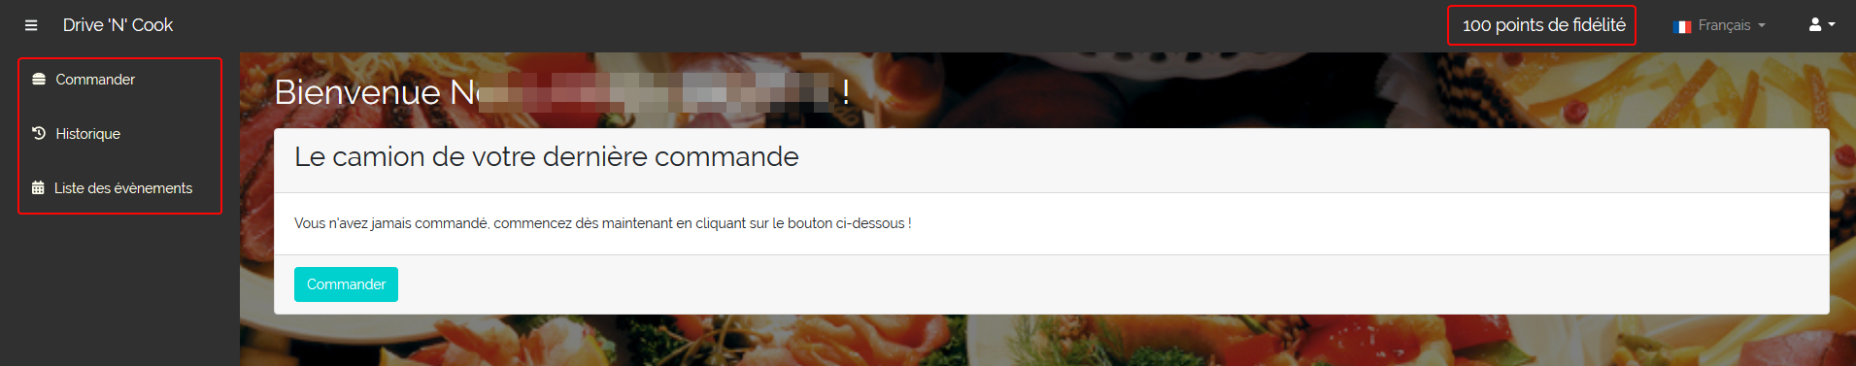

Si vous cliquez sur vos points de fidélités, vous pouvez consulter les différents paliers de réductions :

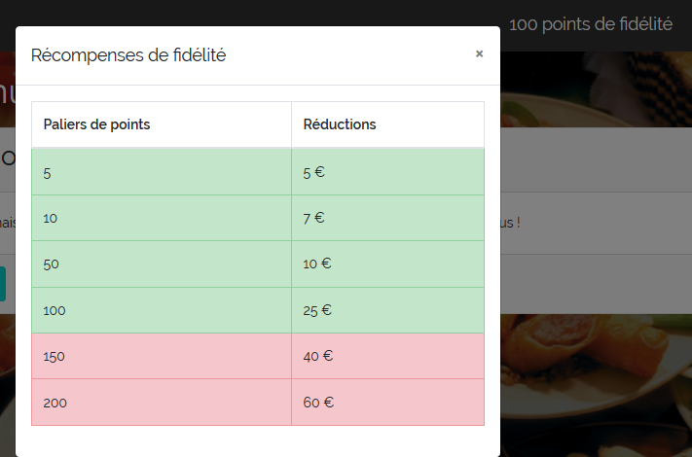

1. **Commander :**

Lorsque vous allez sur l’onglet *Commander*, vous devez choisir sur la carte un des camions selon l’endroit que vous souhaitez :

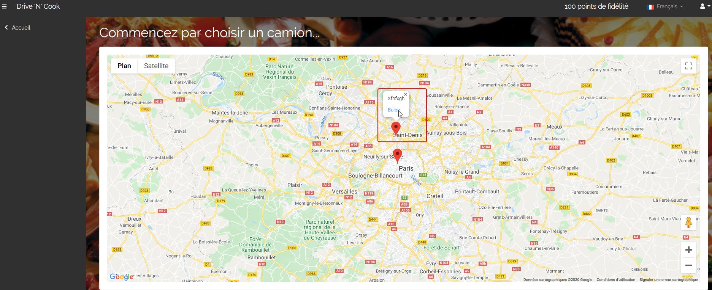

Vous arrivez alors sur la page du menu, où vous pouvez choisir les produits à commander, et sélectionner une réduction si vous le voulez / pouvez. Un QR code est également généré et contient les informations du franchisé (localisation, nom, contact et lie vers son menu) :

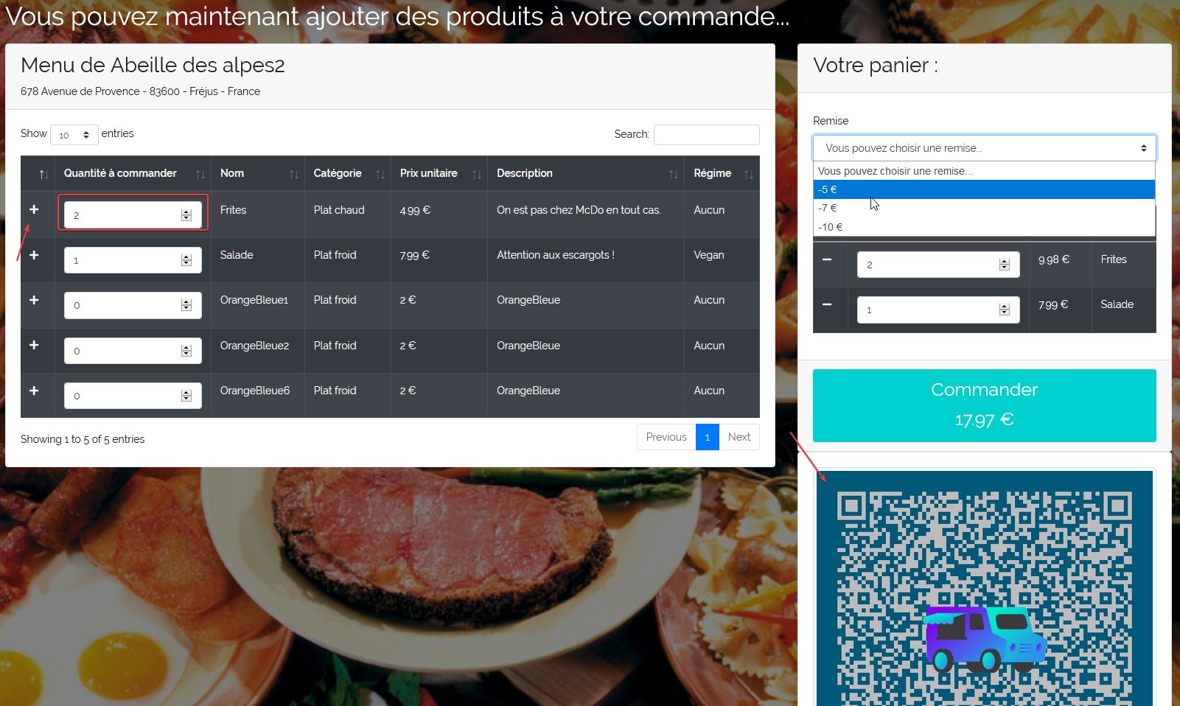

Une fois votre commande complétée, cliquez sur *Commander* pour choisir votre mode de paiement. Vous pouvez choisir de payer en liquide au moment du retrait de la commande, ou en ligne par carte :

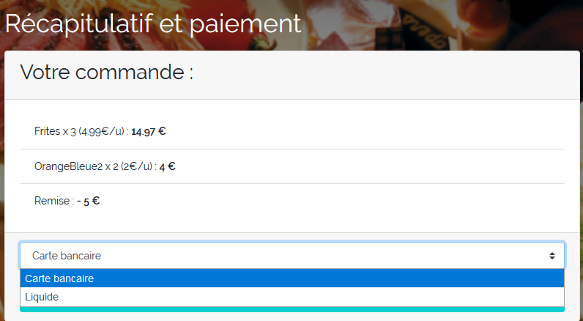

Entrez vos identifiant bancaire si vous payer par carte, une fois cela fait la commande sera validé :

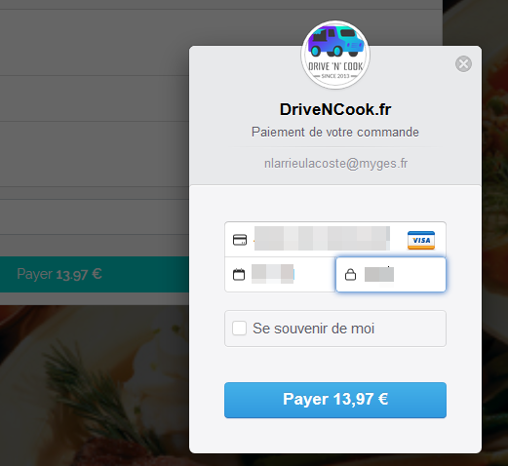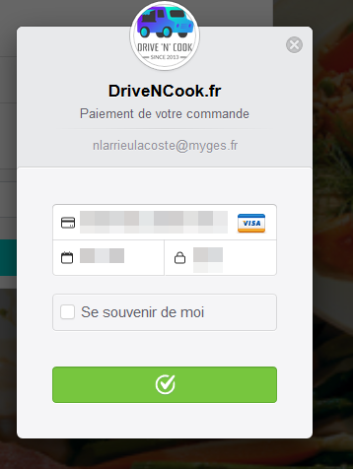

Vous serez alors redirigé sur votre espace client et un mail vous sera envoyé vous notifiant de votre commande :

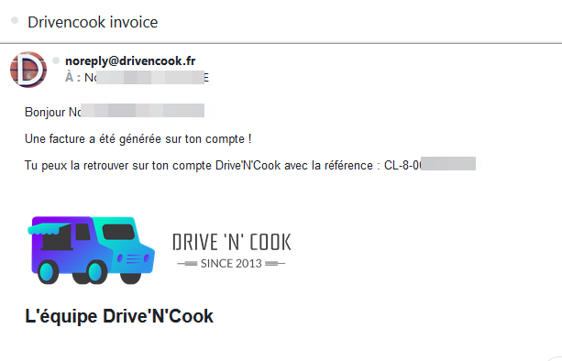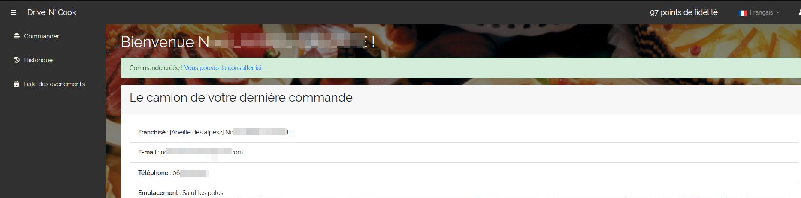

1. **Historique des commandes :**

Vous pouvez depuis la page *Historique* consulter vos commandes antérieur, ainsi que quelques informations :

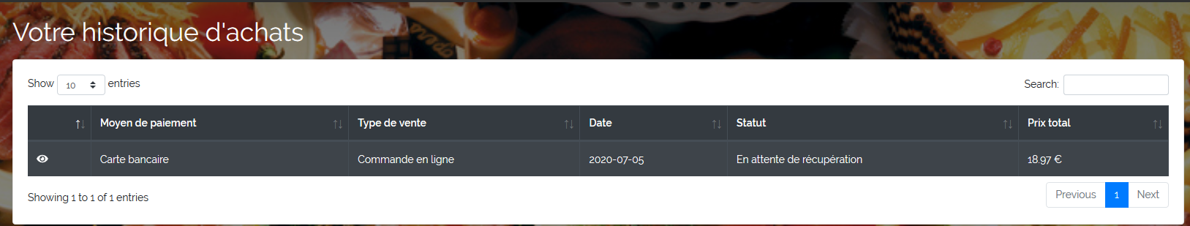

En consultant les détails, vous pourrez voir le détail de votre commande. Si la commande n’a pas encore été prise en charge par DriveNCook, vous pouvez l’annuler ; un remboursement sera effectué.

Vous pouvez également générer une facture :

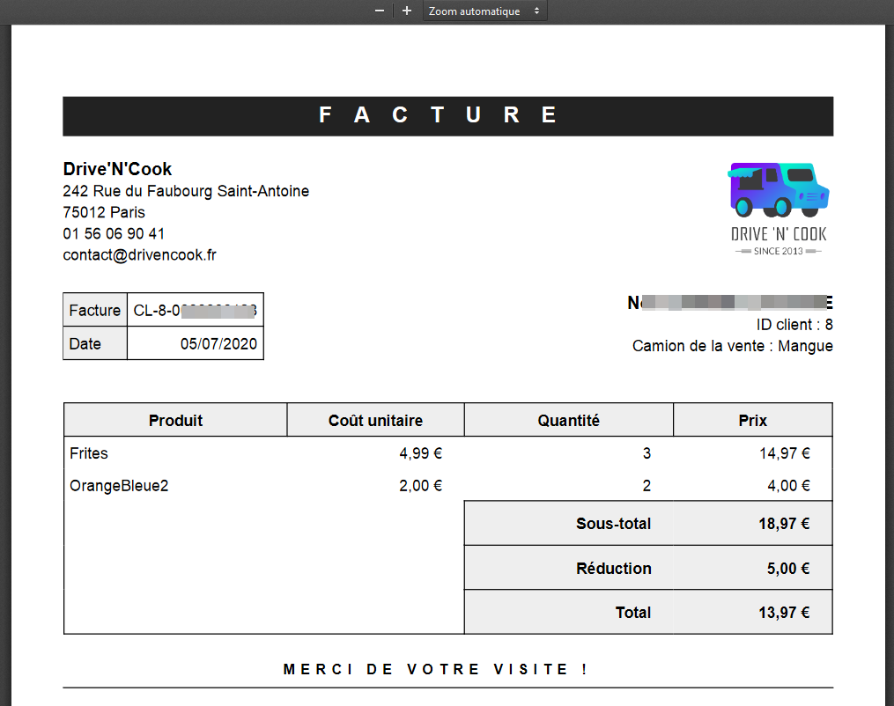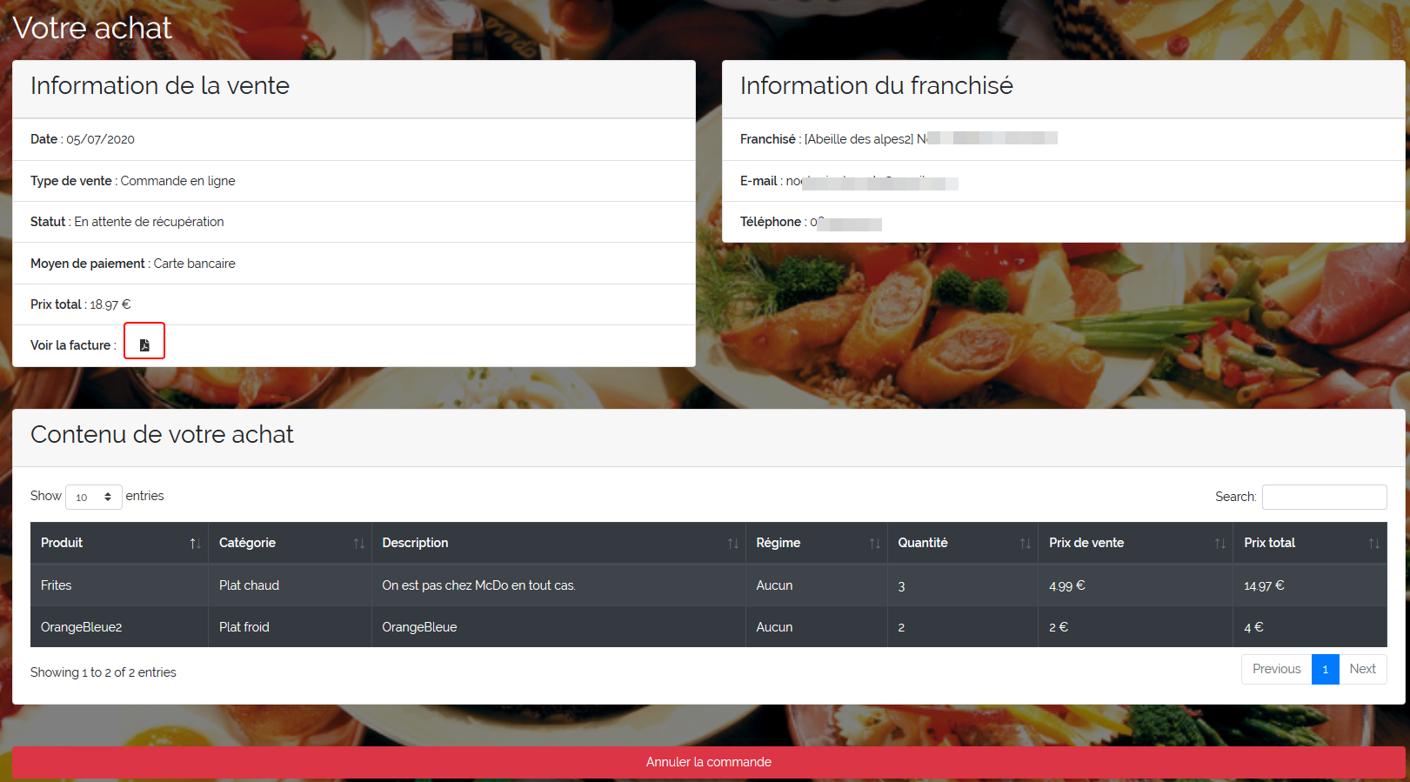

1. **Evènements :**

En tant que client inscrit, en plus des news vous avez accès à la liste des évènements réservé aux inscrits DriveNCook. Vous pourrez également être invité à des évènements privés :

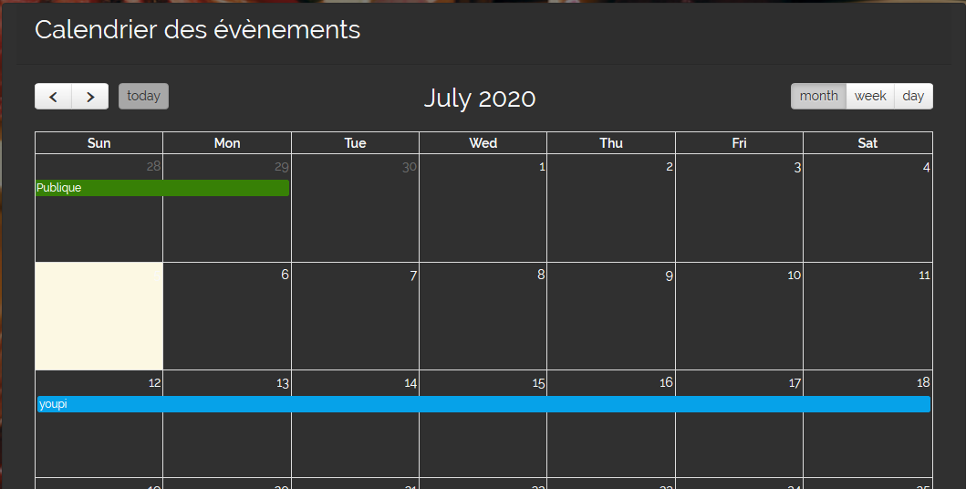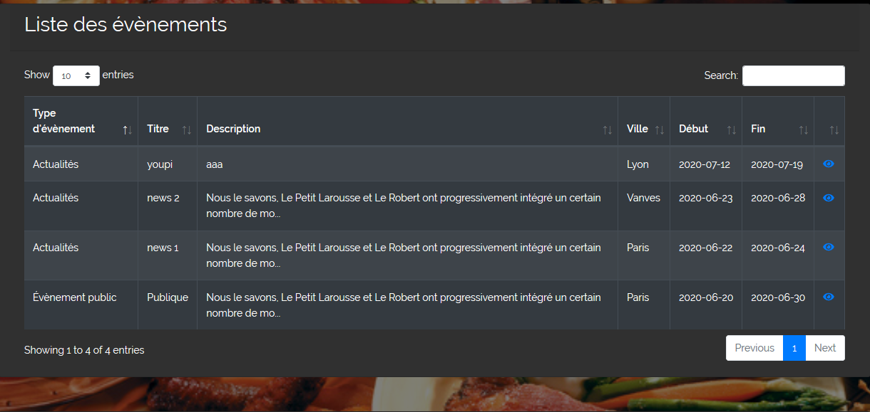

Vous pouvez cliquer sur un évènement depuis le calendrier ou de la liste pour consulter les détails de celui-ci ainsi que le lieu :

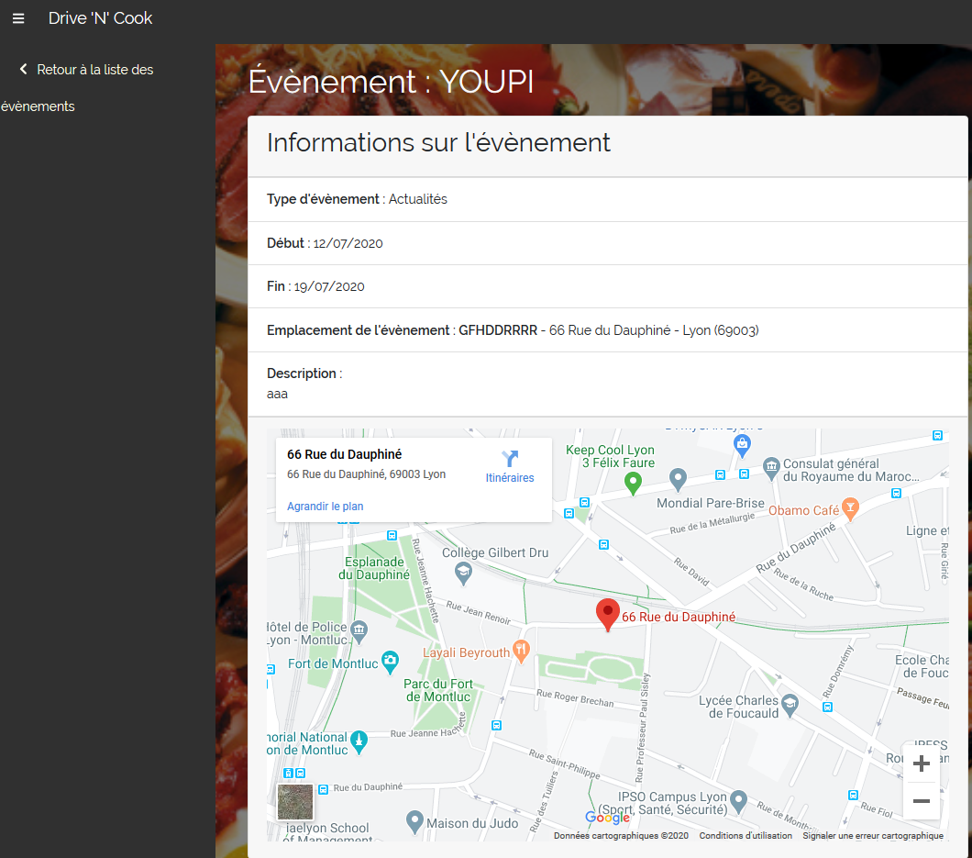

1. **Gestion du compte :**

Vous pouvez modifier / supprimer votre compte si vous le souhaitez en cliquant sur l’icone utilisateur en haut à droite puis *Mon compte* :

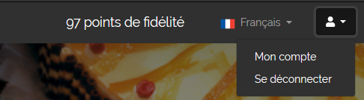

Vous pourrez alors modifier vos informations comme vous le souhaitez, ou bien supprimer votre compte :

